Эволюция фазовой структуры сингулярных пучков, распространяющихся
в одноосном кристалле
Соколенко Б.В., Полетаев Д.А.
Ассистент, кандидат физико-математических наук
Крымский федеральный университет им. В.И. Вернадского, Физико-технический институт, Симферополь, Россия
e-mail: simplex@crimea.edu
Преобразование интенсивности и фазы параксиальных пучков, прошедших одноосный кристалл ортогонально оптической оси имеет важное значение как способ, позволяющий воспроизводить поля с фазовой сингулярностью – оптическим вихрем [1]. Анализ поведения сингулярных пучков с осевым оптическим вихрем в левой и правой компонентах круговой поляризации указывает на динамику формирования фазовой картины при малых возмущениях: в случае смещения вихря и поворота кристалла на малый угол относительно оси пучка. В результате двулучепреломления в кристалле формируются топологические диполи – вихри с противоположными знаками заряда.
Изменение геометрии кристалла, наклон, поворот вокруг оси пучка дает возможность управлять числом и положением сингулярных пучков, прошедших кристалл, в плоскости наблюдения [2, 4]. Указанные эффекты применимы в устройствах фазовой модуляции, в оптической микроскопии и устройствах бесконтактного захвата микрочастиц (оптических пинцетах) [3]. Физический механизм формирования сложных скалярных полей в кристалле основывается на двойном лучепреломлении, а именно интерференции результирующих обыкновенного и необыкновенного пучков [4]. Эллиптическая деформация необыкновенного пучка нарушает общую симметрию распределения интенсивности поля, что вызывает рождение локальных минимумов и максимумов в структуре параксиального пучка. Однако вопрос исследования особенностей пространственного распределения фазы таких полей на данный момент раскрыт не полностью. В частности, формирование коноскопической картины в сингулярных пучках заслуживает детального рассмотрения благодаря богатому разнообразию эффектов, возникающих в результате интерференции обыкновенного и необыкновенного пучков.
При рассмотрении одноосного кристалла, оптическая ось которого направлена строго ортогонально направлению распространения когерентного пучка, кристаллографические оси ориентируются в лабораторной системе координат согласно тензору диэлектрической проницаемости [5]:
, (1)
где – коэффициент диэлектрической проницаемости для обыкновенного пучка, напряженность поля которого обозначим Е_{х} и – соответствующий коэффициент для необыкновенного пучка Е_{у}. Решением волновых параксиальных уравнений для пучков, распространяющихся в среде с двулучепреломлением будет результирующее поле, состоящее из двух компонент:
, (2)
, (3)
где введены обозначения: , , , ,
, , , , , . Данные поля (2) и (3) описывают обыкновенный и необыкновенный пучки, которые, благодаря различным показателям преломления вдоль ортогональных осей кристалла и, вследствие этого, неравной расходимости (длины Релея), получают разное уширение, что отражается формированием известной коноскопической картины в циркулярно поляризованном базисе: .
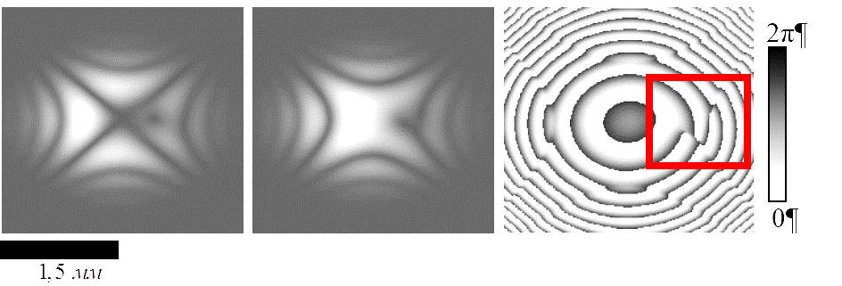
(a) (б) (в)
Распределение интенсивности левой (a) и правой (б) циркулярно поляризованных компонент и фазовая картина (в) пучка со смещенной относительно оси пучка сингулярностью. Прямоугольником указана топологическая пара, входящая в реакцию. Параметры пучка следующие: , , , .
Как показано на рисунке, при сдвиге вихря с оси обыкновенного пучка на расстояние, равное половине ширины перетяжки , положение сингулярности в необыкновенном пучке слегка отличается на величину отношения показателей преломления вследствие эллиптической деформации Е_{у} пучка. Иными словами, эллиптическая деформация, определяемая анизотропией среды, усиливает смещение сингулярности в необыкновенном пучке, вызывая ряд топологических преобразований в результирующем поле. Сложная коноскопическая картина вносит, в свою очередь, дополнительное возмущение благодаря постоянной разности фаз, возникающей между обыкновенным и необыкновенным пучком, прошедшими различный оптический путь в кристалле. В окрестности изоклин формируются участки с неопределенностью фазовой составляющей поля – скалярные сингулярности. Дальнейший рост смещения вихря с оси пучка приводит к сложному взаимодействию фазовых сингулярностей и рождению дипольных пар (рисунок в). Это выражается в расщеплении фазовых линий, образующих так называемые «вилки», соответствующие оптическим вихрям с противоположными знаками топологических зарядов. Данный процесс может найти широкое применение в системах формирования скалярных полей с высокой степенью пропускающей способности, используя лишь одноосный кристалл и поляризационный фильтр.
Литература
1. Bekshaev, A.Ya, Soskin M.S. and Vasnetsov M.V. Paraxial light beams with angular momentum. New York: Nova Science Publishers. 2008.
2. Ciattoni A., Palma C. Optical propagation in uniaxial crystals orthogonal to the optical axis: paraxial theory and beyond // J. Opt. Soc. Am. A. 2008, № 20. p. 2163-2171.
3. Popiolek-Masajada A., Sokolenko B. etc. Optical Vortex Scanning in an aperture limited system // Optics and Lasers in Engineering. 2014, № 55. p. 105–112.
4. Sokolenko B.V., etc The evolution of light spin-orbital momentum within the rotated uniaxial crystal near the perpendicular to its optical axis // Proc. of SPIE. 2013, № 9066.
5. Volyar A.V., Shvedov V.G., Fadeyeva T.A., etc Generation of single-charge optical vortices with an uniaxial crystal // Optics Express 2009, V.14 № 9. p. 3724-3729.

